
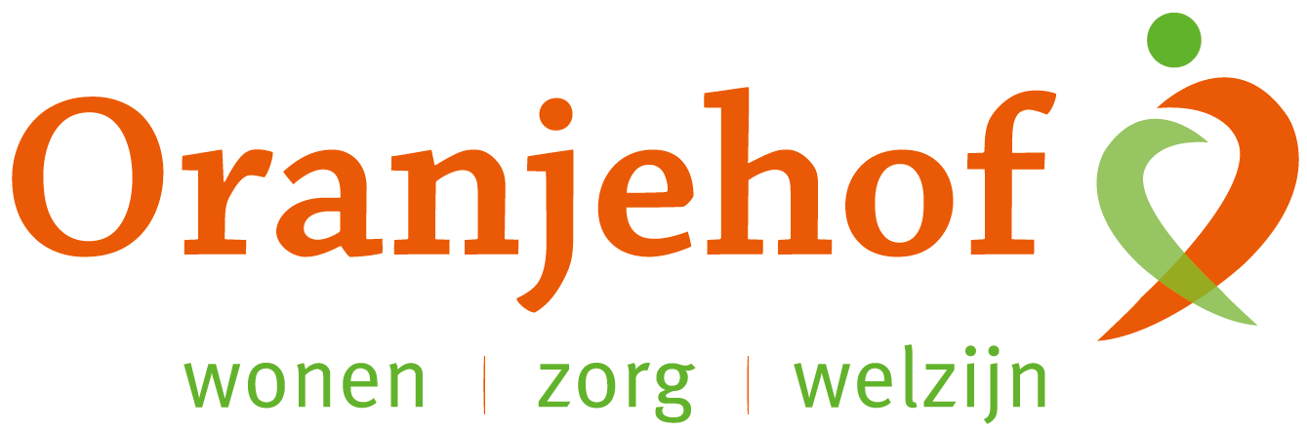

PUZZELEN ORANJEHOF 2025
week 14 – maandag 31 maart t/m vrijdag 4 april

Voorzetselspel
Zoek het juiste voorzetsel. Kies uit de woorden: op, met, naar, in, voor, van, aan, over en achter.

- Ik snak _______________ een kop koffie.

- Je moet rekening houden _______________ zijn wensen.

- Hij is erg gauw _______________ de kast te krijgen.

- Doof zijn _______________ een verzoek.

- Daar heb ik me lelijk _______________ verkeken.

- Verstand hebben _______________ iets.

- We kijken uit _______________ de vakantie.

- _______________ de waarheid komen.

- Gehecht zijn _______________ je spulletjes.

- Hij rekent _______________ je komst.

- Daar ben ik niet _______________ geïnteresseerd.

- Ze was _______________ haar nopjes _______________ het cadeau.

- Het _______________ iemand opnemen.

- Ik sta helemaal _______________ zijn plan.

Inleveren bij de receptie van Oranjehof
Naam: ………………………………………………………………………………………………………………………………………………………………………
Adres: ………………………………………………………………………………………………………………………………………………………………………

